МІНІСТЕРСТВО ОСВІТИ І НАУКИ

НАЦІОНАЛЬНИЙ УНІВЕРСИТЕТ «ЛЬВІВСЬКА ПОЛІТЕХНІКА»

Інститут комп'ютерних наук та інформаційних технологій

Кафедра систем штучного інтелекту



Лабораторна робота №1

з курсу “Дискретна математика ”

Виконав:  
ст. гр.  КН-110

Чорній Юрій

Викладач:

Мельникова Н.І.

Львів – 2018

**Тема** Моделювання основних логічних операцій

**Мета** Ознайомитись на практиці із основними поняттями

математичної логіки, навчитись будувати складні висловлювання за

допомогою логічних операцій та знаходити їхні істинностні значення

таблицями істинності, використовувати закони алгебри логіки, освоїти

методи доведень.

**Теоритичні відомості**

**Просте висловлювання (атомарна формула, атом)** – це розповідне

речення, про яке можна сказати, що воно *істинне* (T або 1) або *хибне* (F

або 0), але не те й інше водночас.

**Складне висловлювання** – це висловлювання, побудоване з простих

за допомогою *логічних операцій* (*логічних зв’язок*). Найчастіше вживаними

операціями є 6: **заперечення** (читають «**не»,** позначають ➢ , –)**, кон’юнкція**

(читають **«і»,** позначають  )**, диз’юнкція** (читають «**або»,** позначають  )**,**

**імплікація** (читають «**якщо ..., то»,** позначають ), **альтернативне «або»**

(читають «**додавання за модулем 2»,** позначають  )**, еквівалентність**

(читають «**тоді і лише тоді**», позначають  ).

**Тавтологія –** формула, що виконується у всіх інтерпретаціях

(тотожно істинна формула). **Протиріччя** – формула, що не виконується у

жодній інтерпретації (тотожно хибна формула). Формулу називають

**нейтральною**, якщо вона не є ні тавтологією, ні протиріччям

**Варіант 15**

1. Формалізувати речення.

Якщо не можеш зробити якісно роботу, то вважай що тобі не

запропонують вдалу пропозицію.



Де p – зробити роботу якісно

q – запропунувати вдалу пропозицію

2. Побудувати таблицю істинності для висловлювань:

 *x*   *y*  *z* *x*  *y*  *z*  ;



3. Побудовою таблиць істинності вияснити чи висловлювання є

тавтологіями або суперечностями

(|(p  q) (|q r)) |p  r)



Відповідь: висловлювання нейтральне

4. За означенням без побудови таблиць істинності та виконання

еквівалентних перетворень перевірити, чи є тавтологіями висловлювання:

((( |*p**q*) *p*) ((➢( *p**q*))*r*))( *p**q*) .

Допустим що висловлювання не є тавтологією, а отже у ньому ((( |*p**q*) *p*) ((➢( *p**q*))*r*))( *p**q*) ( *p**q*) повинно дорівнювати 0, а

((( |*p**q*) *p*) ((➢( *p**q*))*r*)) повинно дорівнювати 1. ( *p**q*) дорівнює 0 при p = 1, q = 0. Підставляєм ці значення у ((( |*p**q*) *p*) ((➢( *p**q*))*r*))

Незалежно від значення r висловлювання ((( |*p**q*) *p*) ((➢( *p**q*))*r*)) буде дорівнювати 1, отже висловлювання ((( |*p**q*) *p*) ((➢( *p**q*))*r*))( *p**q*) не є тавтологією.

Відповідь: висловлювання нейтральне

5. Довести, що формули еквівалентні:

(|*q*  *r)*  *p*

та

*p*  (*q*  *r*)

|  |  |  |  |  |  |  |  |
| --- | --- | --- | --- | --- | --- | --- | --- |
| p | q | r | |q | (|q /\ r) | (q /\ r) | (|q /\ r) => p | p => (q /\ r) |
| 0 | 0 | 0 | 1 | 0 | 0 | 1 | 1 |
| 0 | 0 | 1 | 1 | 1 | 0 | 0 | 1 |
| 0 | 1 | 0 | 0 | 0 | 0 | 1 | 1 |
| 1 | 0 | 0 | 1 | 0 | 0 | 1 | 0 |
| 1 | 0 | 1 | 1 | 1 | 0 | 1 | 0 |
| 1 | 1 | 0 | 0 | 0 | 0 | 1 | 0 |
| 0 | 1 | 1 | 0 | 0 | 1 | 1 | 1 |
| 1 | 1 | 1 | 0 | 0 | 1 | 1 | 1 |

Відповідь: формули не еквівалентні

Завдання додатку 2

 *x*   *y*  *z* *x*  *y*  *z*  ;

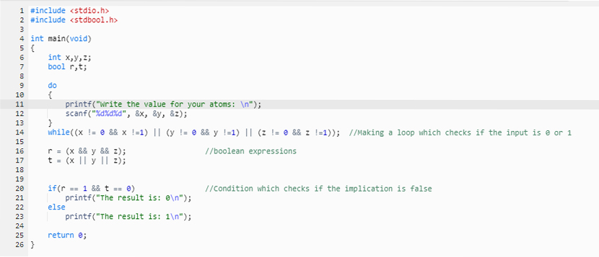

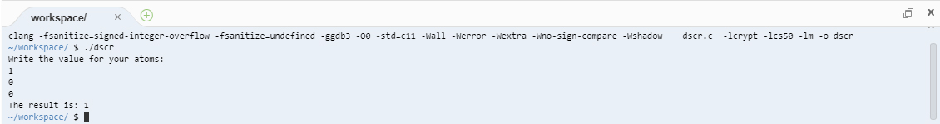

Висновок:

Ознайомитись на практиці із основними поняттями

математичної логіки, навчитись будувати складні висловлювання за

допомогою логічних операцій та знаходити їхні істинностні значення

таблицями істинності, використовувати закони алгебри логіки, освоїти

методи доведень.